주차 | 5주차 | 기간 | 2026.09.30~2026.10.06 | 지도교수 | (서명)
이번 주 한일 요약 | 화물 집기/떨어뜨리기 네트워크 구현(일단 두 플레이어 모두 동일하게 상호작용 가능 상태)
작성자 :2023180038 곽예린 | 팀명: GGG
<상세 수행내용>
화물 집기/떨어뜨리기 구현(떨어뜨리기는 아직 어떤 식으로 떨어뜨려놓을지 결정 X)
1. 물리적인 효과를 적용하여 떨어뜨릴지
2. npc한테 주면 상자가 바로 없어지게 할지 등등 고민중

>화물 잡기(거리 2m 내 있는 화물 집을 수 있게 설정)
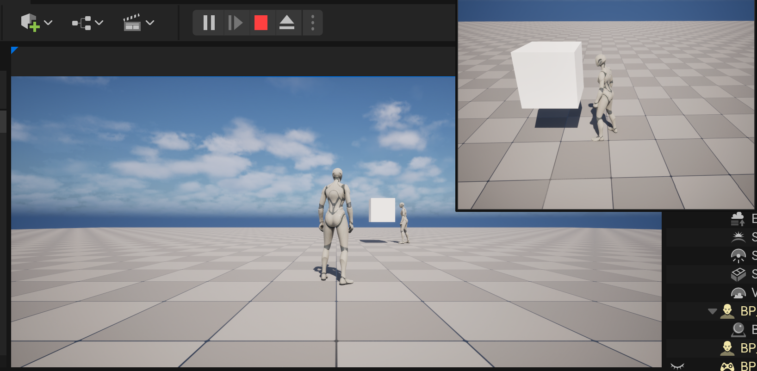
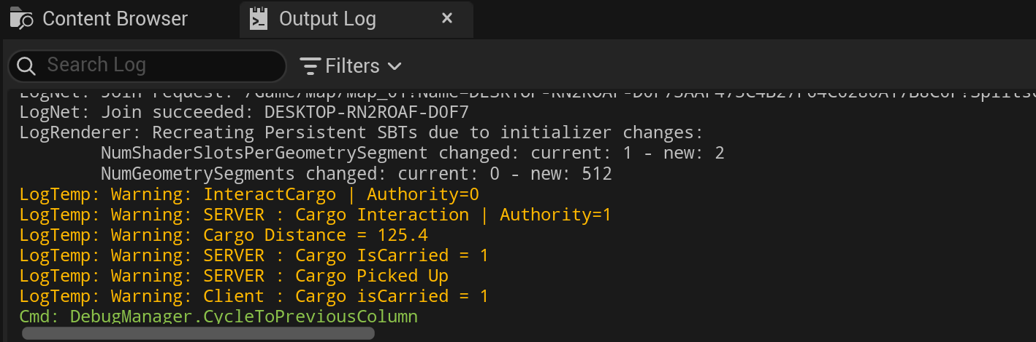
authority 0=클라이언트에서 상호작용 입력 발생상태(서버에서 입력시 1로 바뀜)
IsCarried=화물 운반 상태(들고 있는 상태라서 값이 1이다, 놓은 상태면 0으로 값이 바뀐다.)
125.4=>플레이어와 화물 사이의 월드 좌표를 기준으로 직선 거리를 계산

>화물 떨어뜨리기
(일단 임시로 몸에서 떨어지게 하기->아직 어떻게 해야할지 세부적 기획 x)
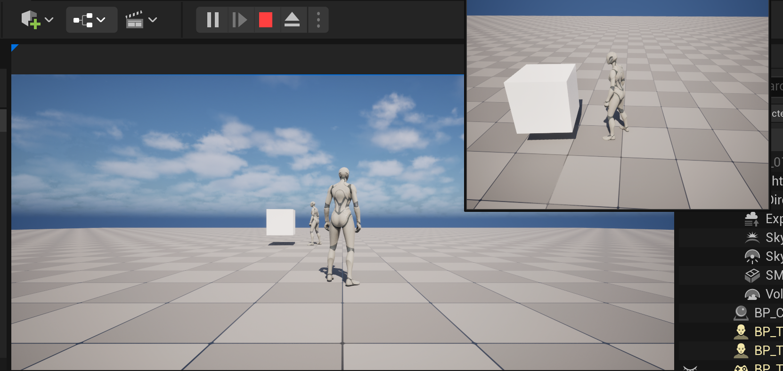
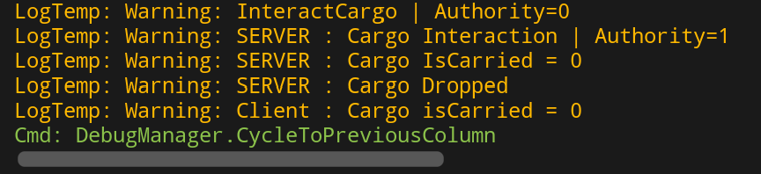
화물을 놔서 IsCarried값이 0으로 변한 상태
서버에서 화물 운반 상태를 변경하고 나서 repnotify를 통해서 클라이언트에 동기화된 것을 확인했다.

앞으로 고려할 부분
1. 물리적인 효과를 적용하여 떨어뜨릴지
2. npc한테 주면 상자가 바로 없어지게 할지 등등
세부적인 사항은 아직 결정이 안된 상태
3. 지금 현재 구현한 방식은 임시적으로 2m내에 있는 화물을 집을 수 있는 건데 실제 프로젝트에선 플레이어가 바라보는 화물을 선택해서 집을 수 있게 할지 아니면 지금 상태 비슷한 방향으로 갈지도 생각해봐야겠다.
4. 박스 안 내용물이 보이는 채로 배달할지도 고민

*원래 기획내용>시작할 때 역할 선택하는 창이 뜨고 역할에 맞게 한 명은 총만 쏘고 다른 한 명은 화물만 관리할 수 있다. (역할을 서로 번갈아가면서 플레이 할 수 없다.)
ex: 총 쏘는 역할을 선택한 사람은 화물을 들거나 떨어뜨릴 수 없다. 오직 총만 쏴야함
반대로 화물을 들거나 떨어뜨릴 수 있는 사람은 총을 잡을 수 없으며 몬스터를 공격할 수도 없다.
-> 구현 방법 생각 후 실제 프로젝트에서 그 방법대로 구현 예정

유튜브 링크:
문제점 정리 | 예를 들어 a,b 플레이어가 있다면 a플레이어가 화물을 들고 있는 상탠데 b 플레이어가 a플레이어가 들고 있는 화물을 가로채갈 수 있다. 가로채지 못하게 수정을 해야겠다.
해결방안 | 시간투자
다음주차 | 6주차 | 다음기간 | 2026.10.07~2026.10.14
다음 주 할일 | 1. 문제점 마저 해결하기  2. 언리얼 내 블록 이용해서 맵 대충 어떤 식으로 만들지 틀 정하기  3. 총 쏘는 역할이랑 화물 관리하는 역할이랑 어떻게 효율적으로 분리라면서 구현할지 생각해보기  4. substrate/vfx 공부(앞에꺼 다 수행한 경우)
지도 교수
Comment

